Код работы

ВСЕРОССИЙСКАЯ ОЛИМПИАДА ШКОЛЬНИКОВ ПО ГЕОГРАФИИ
(МУНИЦИПАЛЬНЫЙ ЭТАП)
возрастная группа: 9 класс

Время выполнения олимпиадных заданий: 120 минут
Максимальная оценка – 90 баллов.
Участник олимпиады может иметь при себе и использовать при выполнении заданий: линейка, транспортир, непрограммируемый калькулятор, атласы одного издательства для всех участников.
Запрещено использовать при выполнении заданий: предметными тетрадями, справочной литературой, учебниками, любыми электронными устройствами, служащими для передачи, получения или накопления информации.

Тестовая часть. Максимальное количество баллов – 20

1. Природная зона России, занимающая наибольшую территорию:
А. Тундра | В. Смешанный лес
Б. Тайга | Г. Степь

2. Изучение территории Тихоокеанской России (Приморья) связано с экспедициями
А. Ермака | В. Ивана Бекатова
Б. Ерофея Хабарова | Г. Семена Дежнева

3. Укажите формы рельефа на территории России, соответствующие древним платформам?
А. Западно-Сибирская низменность | В. Восточно-Европейская равнина
Б. Уральские горы | Г. Прикаспийская низменность

4. Большинство гейзеров Камчатки фонтанируют «по расписанию», то есть через определенные промежутки времени, потому что:
А. Это связано с извержением соседнего вулкана | В. Это можно объяснить вращением Земли вокруг свое оси
Б. Вода должна нагреться до кипения | Г. Это связано со смещением полюсов

5. Месторождения нефти надо искать в:
А. Шельфовой зоне | В. Океанических впадинах
Б. Межгорных котловинах | Г. Горах

6. Морские государственные границы проходят в ….- мильной удаленности от береговых очертаний:
А. 200 | В. 50
Б. 100 | Г. 12

7. Россия в мире по численности населения в 2021 г. занимает место:
А. 3 | В. 7
Б. 5 | Г. 9

8. Назовите материк, который пересекает все меридианы Земли:
А. Африка | В. Антарктида
Б. Евразия | Г. Австрия
9. Черное море относится к бассейну ……….. океана:
А. Индийского | В. Атлантического
Б. Тихого | Г. Южного

10. Транспортно-географическое положение – это положение по отношению к:

А. магистральным путям, морским и речным портам, транспортным узлам | В. объектам, имеющим экономическое значение
Б. «центрам развития» экономики региона, морским портам | Г. производственной инфраструктуре, транспортным узлам

11. Природно-ресурсный потенциал территории – это:
А. совокупность минеральных и земельных ресурсов | В. природные ресурсы для материального производства
Б. агроклиматические ресурсы территории | Г. совокупность всех природных ресурсов и условий территории

12. Естественный прирост населения – это:
А. число родившихся за определенный период времени | В. увеличение числа лиц молодых возрастов
Б. разность между рождаемостью и смертностью | Г. отношение рождаемости и смертности

13. С 01.12. 2005 г в административно-территориальном делении России происходят изменения, связанные с проведением укрупнения регионов. В процессе административной реформы число краев в России увеличилось до…, ед.:
А. 9 | В. 6
Б. 7 | Г. 5

14. Народы России, исповедующие ислам:
А. якуты и хакасы | В. чуваши и удмурты
Б. башкиры и кабардинцы | Г. буряты и калмыки

15. Большими запасами самого дешевого угля в России располагает ………………. бассейн, он добывается открытым способом. Качество угля довольно низкое (много серы, более 40% массы составляет зола), но в перспективе роль бассейна будет основой для дальнейшего формирования топливно-энергетического комплекса страны.
А. Подмосковный | В. Черемховский
Б. Иркутский | Г. Канско-Ачинский

16. Россия имеет самое большое число стран-соседей. Укажите правильное число:
А. 14 | В. 17
Б. 16 | Г. 18

17. Смена времён года происходит потому, что:
А. Земля вращается вокруг своей оси с запада на восток | В. Зимой Солнце греет слабо
Б. Земля вращается вокруг Солнца | Г. Происходит смещение полюсов

18. Уссурийская тайга называется именем:
А. Землепроходца и первооткрывателя | В. Редкого растения
Б. Реки | Г. Особого вида тигра

19. Язык коренного населения Карелии относится к группе:
А. Тюркской | В. Иранской
Б. Финно-угорской | Г. Романской

20. Электрометаллургический комбинат расположен в городе:
А. Старый Оскол | В. Новокузнецк
Б. Липецк | Г. Краснотурьинск

ТЕОРЕТИЧЕСКАЯ ЧАСТЬ. Максимальное количество баллов – 70

Задание 1. О каком регионе-субъекте России и народе его населяющем идет речь? Определите географические координаты столицы этого региона.
Народ, относится к тюркской языковой группе, исповедует буддизм. Республика, в которой он составляет большинство, одной из последних вошла в состав Российской Федерации. Её территория отличается резкими природными контрастами: с горными тундрами соседствуют степи и полупустыни. Главные полезные ископаемые – асбест и каменный уголь.
Название республики ___________________________
Год вхождения в состав СССР/РФ ____________________
Название этноса __________________________
Название столицы республики_______________
Географические координаты_________________

Задание 2. Прочтите отрывки из литературных произведений и ответьте на вопросы.
А. «Здесь с криками чудовищных глумлений,
Как сатана на огненном коне,
Пер Гюнт летал на бешеном олене
По самой неприступной крутизне»?
Н. Гумилёв
О каких горах идет речь ______________
Назовите страны, на территории которых они находятся________________

Б. «...Ни воды, ни хлеба, ни тени среди степей суровых. Селитра. Медь...»
П. Неруда
Определите физико-географическую область_______________
Назовите страны, на территории которых она находится_____________________

Задание 3. Как известно, закономерное распространение тех или иных природных объектов и явлений подчиняется закону географической зональности. Но некоторые ландшафтные комплексы встречаются вне связи с зональными особенностями данной территории.
Какими факторами может быть обусловлена природная азональность?
____________________________________________________________________
_____________________________________________________________________
Где и при каких условиях встречаются такие азональные ландшафтные комплексы, как
пойменные луга, _______________________________________________________
тугаи,__________________________________________________________________ солончаки?___________________________________________________________

Задание 4. Известно, что рисунок дорожной сети в значительной степени определяется природными факторами. Проанализируйте картосхему сети автодорог на рисунках 1 и 2 и объясните:
С какими физико-географическими особенностями территории двух регионов России, которым они соответствуют, связаны участки сгущения и разрежения дорог, расположение транспортных узлов, направление и повороты магистралей, направление второстепенных дорог
_________________________________________________________________________________________________________________________________________________________________________________________________________________
Какие опасные природные явления могут угрожать строительству и эксплуатации дорог на территориях, изображенных на рисунке? _____________________________________________________________________________________________________________________________________________________________________________________________________________
0
10 км
5
0
10 км
5
Рис. 1. Рис. 2.
Строение дорожной сети на территории одного из субъектов Российской Федерации.

Задание 5. Ниже представлены фотографии четырёх достопримечательностей России. Определите эти достопримечательности, внесите номер фотографии в таблицу ниже, заполните графы «Название», «Местоположение», указав субъект РФ.
1 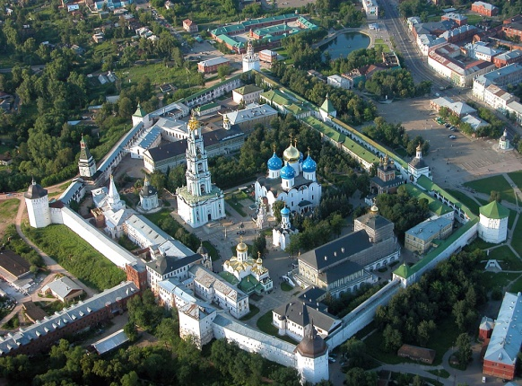 | 2 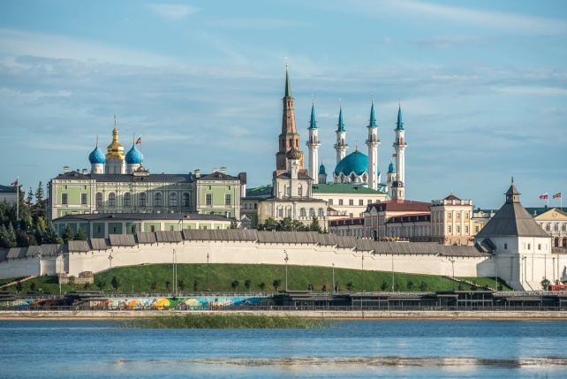
3 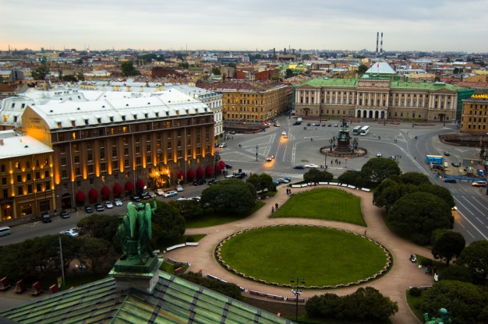 | 4 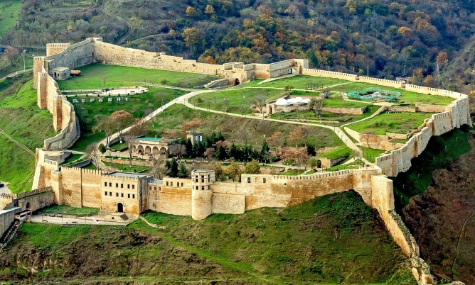

Номер фото | Название | Особенность | Местоположение
 |  | Имеет многолетнюю историю развития. Многонациональный центр. Сегодня здесь соседствуют памятники архитектуры различных эпох и культур
 |  | Основан в 1337 г. одним из самых почитаемых православных святых Сергием Радонежским. Сегодня это крупнейшая действующая обитель России. Ее многочисленные архитектурные сооружения, которых более 50, построены лучшими зодчими страны в XV–XIX вв.
 |  | По неподтвержденным данным крепость возникла более 5000 лет назад, а беи (князья), передававшие Петру I ключи от города, уверяли, что его основателем является Александр Македонский.
 |  | Природно-заповедный фонд представлен 16 особо охраняемыми природными территориями регионального значения общей площадью 4,5 % от площади субъекта Российской Федерации

Задание 6. Прочитайте текст, найдите ошибки, внесите исправления.
Мурманская область расположена на Камчатском полуострове. Почти вся её территория расположена за Северным полярным кругом. На юге граничит с Республикой Коми, на западе – с Финляндией, на северо-западе – с Норвегией. Уникальное географическое положение в относительной близости к промышленно-развитым регионам России, выход к Карскому морю, возможность круглогодичной навигации с прямыми выходами на международные морские торговые пути обусловило формирование на территории области крупного индустриального хозяйственного комплекса. Мурманская область – одна из самых промышленно развитых областей Европейского Севера Российской Федерации. Особенно значительное развитие в ней получили такие отрасли как, горнопромышленный комплекс, энергетика, сельское хозяйство. Все большее значение приобретает освоение Арктического шельфа, что требует создания сопутствующих ресурсов. На территории действует единственная приливная станция в России – Билибинская.

Ошибки | Исправления
1.
2.
3.
4.
5.

Задание 7. Определите по топографической карте.
- На правом берегу реки находятся лесные насаждения. Охарактеризуйте их.
- Определите расстояние между горизонталями
- Опишите технические характеристики мостовой конструкции, расположенной в населенном пункте
- Обозначьте на карте мосты длинной менее 3 м.
